IN1000 - Seminaroppgaver til uke 7
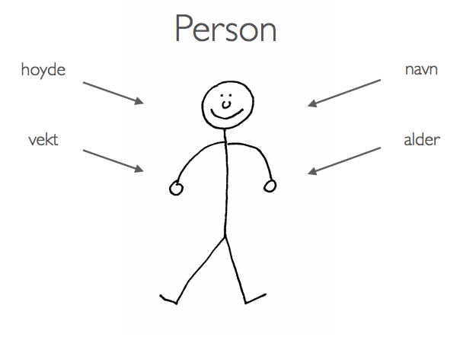
Oppgave 1
Ut fra tegningen lagd av personene ovenfor lag en klasse person. Som har metodene:
- settNavn(self, navn) -> setter navnet på personen
- skrivNavn(self) -> skriver ut navnet på personen på dette formatet “Jeg heter <navn>”
- settAlder(self, alder) -> setter aldren på personen
- settVekt(self, vekt) -> setter vekten på personen
- settHoyde(self, hoyde) -> setter vekten på personen
- skrivUtInfo(self) -> som skriver ut infoen om personen
- skrivUtEnHilsen(self) -> som skriver ut en hilsen fra personen, på formen “Hei, jeg heter <navn> og jeg er <alder> år gammel”
- hoyereEnn(self, annenPerson) -> tar inn en annen person og returnere True hvis personen er høyere enn den andre personen, False ellers

Oppgave 2
Endre oppgave 1 slik at den nå i stedet for å ha metodene settNavn, settAlder, settVekt og setHoyde tar dette inn og setter disse (instans)variablene i konstruktøren istedenfor?

Hvilke fordeler/ulemper har dette? Diskuter

Oppgave 3
Gitt klassen person som dere har laget over, opprett 3 instanser av klassen/objekter med navn/alder/vekt/hoyde du velger selv. Skriv deretter ut en hilsen fra hver person deres ved hjelp av skrivUtHilsen-metoden. Lagre deretter alle objektene i en liste.

Utfordring: se om du kan kalle på “skrivutHilsen()”-metoden i en for-løkke

Utfordring: lag en funksjon som tar inn en liste med personer, og returnerer den personen som er høyest

Oppgave 4
Skriv en klasse Dyr. Et dyr har følgende egenskaper:
- Art
- Kjønn
- Vekt
Lag en konstruktør (init-metode) og metoder for å hente ut data fra hver instansvariabel.

Opprett tre objekter av klassen Dyr for å representere tre forskjellige dyr. Skriv ut informasjon om alle dyrene.

